Конспект открытого урока по английскому языку.

Тема: “Free Time”
Класс: 6а класс
Учебник: английского языка Spotlight, 6 класс

Цель урока: развитие коммуникативной компетенции учащихся 6 класса в рамках изучения темы «Free time / Свободное время»

Задачи урока:
- Образовательная – активизация лексических единиц, изучение новых речевых оборотов и разговорных клише, совершенствование грамматических навыков учащихся;
- Развивающая – развивать воображение при моделировании ситуации общения;
- Воспитательная – воспитание у школьников стремления с пользой проводить свободное время, воспитывать внимательное отношение к другим людям, духовно-нравственное воспитание учащихся.

Оснащение: ноутбук; мультимедийный проектор; раздаточный материал
Формы учебной деятельности: индивидуальная, групповая
Методы: беседа, иллюстрация (слайдовая презентация), мозговой штурм.
Педагогические технологии, методы и приемы:
В основе урока лежит коммуникативный подход обучения, основанный на следующиих методах: приём визуализации, языковая догадка, вовлечение учащихся в атмосферу иноязычной культуры, приём актуализации знаний, проектная технология.

Ход и содержание урока:

I. Этап (вводный)  1. Орг. момент. | Учитель приветствует детей, интересуется их настроением.  - Good morning, boys and girls. Sit down, please.  My name is Alyona Yurievna. I am your teacher today’s lesson. I am fine and what about you? Let’s start our lesson.
2. Целеполагание.  Сообщение задач урока, мотивация учебной деятельности. | Учитель читает стихотворение, на доске сменяются слайды.  I can skip and I can play football  Hockey, tennis and baseball  I can jump and I can run  I can have a lot of fun!  - What do you think about the theme of our lesson? When we can do it?  - Yes. Today we’ll speak about our free time and free-time activities: sport, our hobbies interests, and board games. Then we will find out where you can still spend time with friends.
II. Основной этап.  Включение учащихся в речевую деятельность, активизация изученной ранее лексики. | - On your desk you can see the papers. It’s your workbook for today. Now, write down your name and theme of lesson/  - Please, read and translate the free time activities in ex 1.  - When I have free time, I like reading books. And what about you?  - When the weather is good we spend our free time outdoors and when the weather is bad we stay at home. So all our activities can be divided into two groups: the first is “indoor activities” and the second is “outdoor activities”. Now let’s divide activities into two column. It is Ex 2 in your workbook. You have three minutes to do it.  - Are you ready?  - And now let's check your results. Read and look at the blackboard. Who wants to begin?  - How many mistakes have you got? Who has no mistakes? Hands up!
Физкультурная пауза | Учитель просит посмотреть на таблицу на доске и выполнить действия, которые показывают виды активности, читая поочередно слова и словосочетания из разных колонок.  - I think you are tired? Stand up, please. What can you do when you are … ? Show it.  - Thank you. Sit down.
III. Чтение. Групповая работа.  Защита мини-проекта. | Учитель предлагает детям поделиться на две группы:  - Some people join interest clubs to spend time more interesting. I suggest you divide into two clubs: lovers of outdoor and indoor activities.  - Look at the blackboard and read the invitation cards for some of these clubs. Can you translate it?  Чтение карточки-приглашения, взятой из учебника.  - On your desks you see some interesting things. Look at it. Now your task is to complete the invitation card for your friends. Don’t forget to name your club. You have 5 minutes for it. Let’s begin to work.  - Are you ready?  - Please, go to the blackboard and invite your friends to your club.  Затем для участников второй команды учитель задаёт вопрос:  - Do you want to visit this club? Why?  - Now let's listen to the second group. Please, go to the blackboard and invite your friends to your club.  - Do you want to visit this club? Why?
IVэтап.  Завершающий.  Подведение итогов урока.  Оценка деятельности учащихся.  Домашнее задание. | Dear boys and girls!  Thank you very much for your work.  For this lesson, I give you marks:  …….  Now we can speak about our free-time activities and clubs. We can make an invitation card for a friend.  Say me please, what do you like doing in your free time?  Your homework is ex 8 on page 57.  How are you feeling? Are you tired?  Look at the pictures on your desk and choose the smile-card about your mood. Show it for me.  Thank you.  На память о нашей с вами встрече я хочу подарить вам небольшие подарки. Пусть они всегда хранят ваше хорошее настроение и улыбаются вам в моменты усталости.  Good bye.

Name: ___________________
The theme: «________________________»

- Read and translate:
Horse riding, traveling, gardening, knitting, sewing, playing computer games, cooking, reading, fishing, having a picnic, cycling, watching TV
- Write these words into the correct column:
Indoor activities | outdoor activities
- Read and translate the invitation cards:
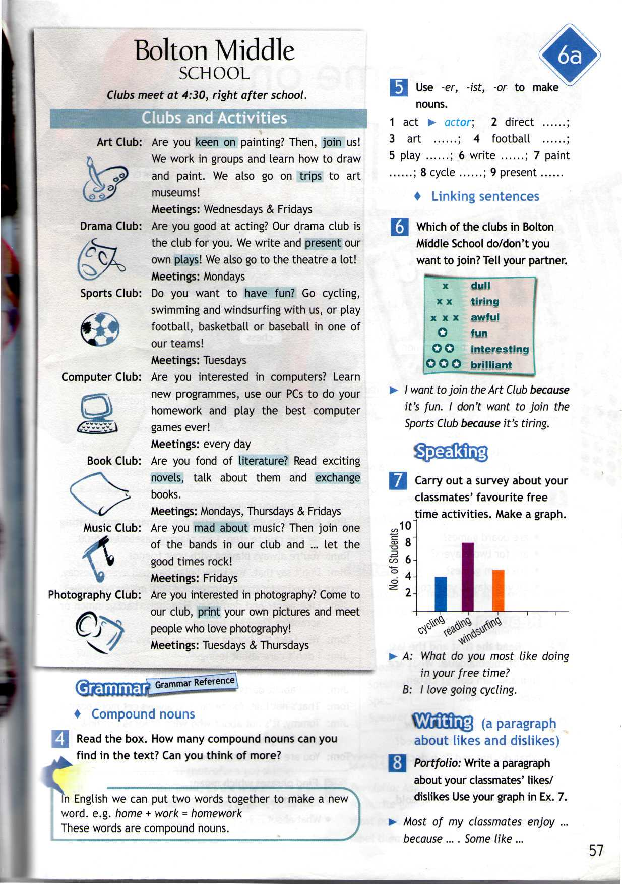

Homework: Ex 8 p 57







EMBLEM | NAME
EMBLEM | INTERESTS
DAYS

We work in groups and individually.
Are you interested in strength and health?
Join one of the sport in our club!
Welcome to our club! Welcome to our club!

